【例9.43】 已知系统传递函数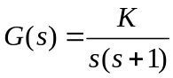，引入状态反馈后的系统变量图如9.14所示。
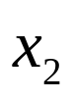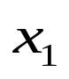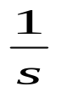
r
y
K
k₁
k₂
图9.14 例9.43图
等效地，可变换成如图9.15所示的结构图。
r
y
K
k₁s+k₂
图9.15 图9.14等效变换图
上图所示系统的开环传递函数为
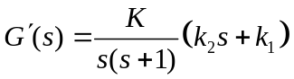 (9.171)
由式(9.171)易知，与原系统相比，引入状态反馈后闭环系统的开环传递函数等效地增加了一个开环零点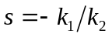。选择不同的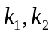，则开环零点的位置也会不同，于是引起闭环根轨迹的改变（如图9.16所示），根据需求就能做到极点的任意配置。
－k₁/k₂
－1
j
j
0
－1
0
图9.16 状态反馈引起的闭环根轨迹的变化
上例是针对一个二阶系统所作的分析，经过简单的拓延，很容易对一般性的n阶系统得出相同的结论：在n阶系统引入状态反馈后，相当于引入了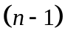个开环零点，其位置由状态反馈增益矩阵K决定，改变系统的闭环根轨迹，从而进行极点的任意配置。

